שאלות לבחינת מסכמת רספירטורית

- סמן את המשפט הנכון ביותר עבור גרף הקפנומטריה לחולה הנושם עצמונית
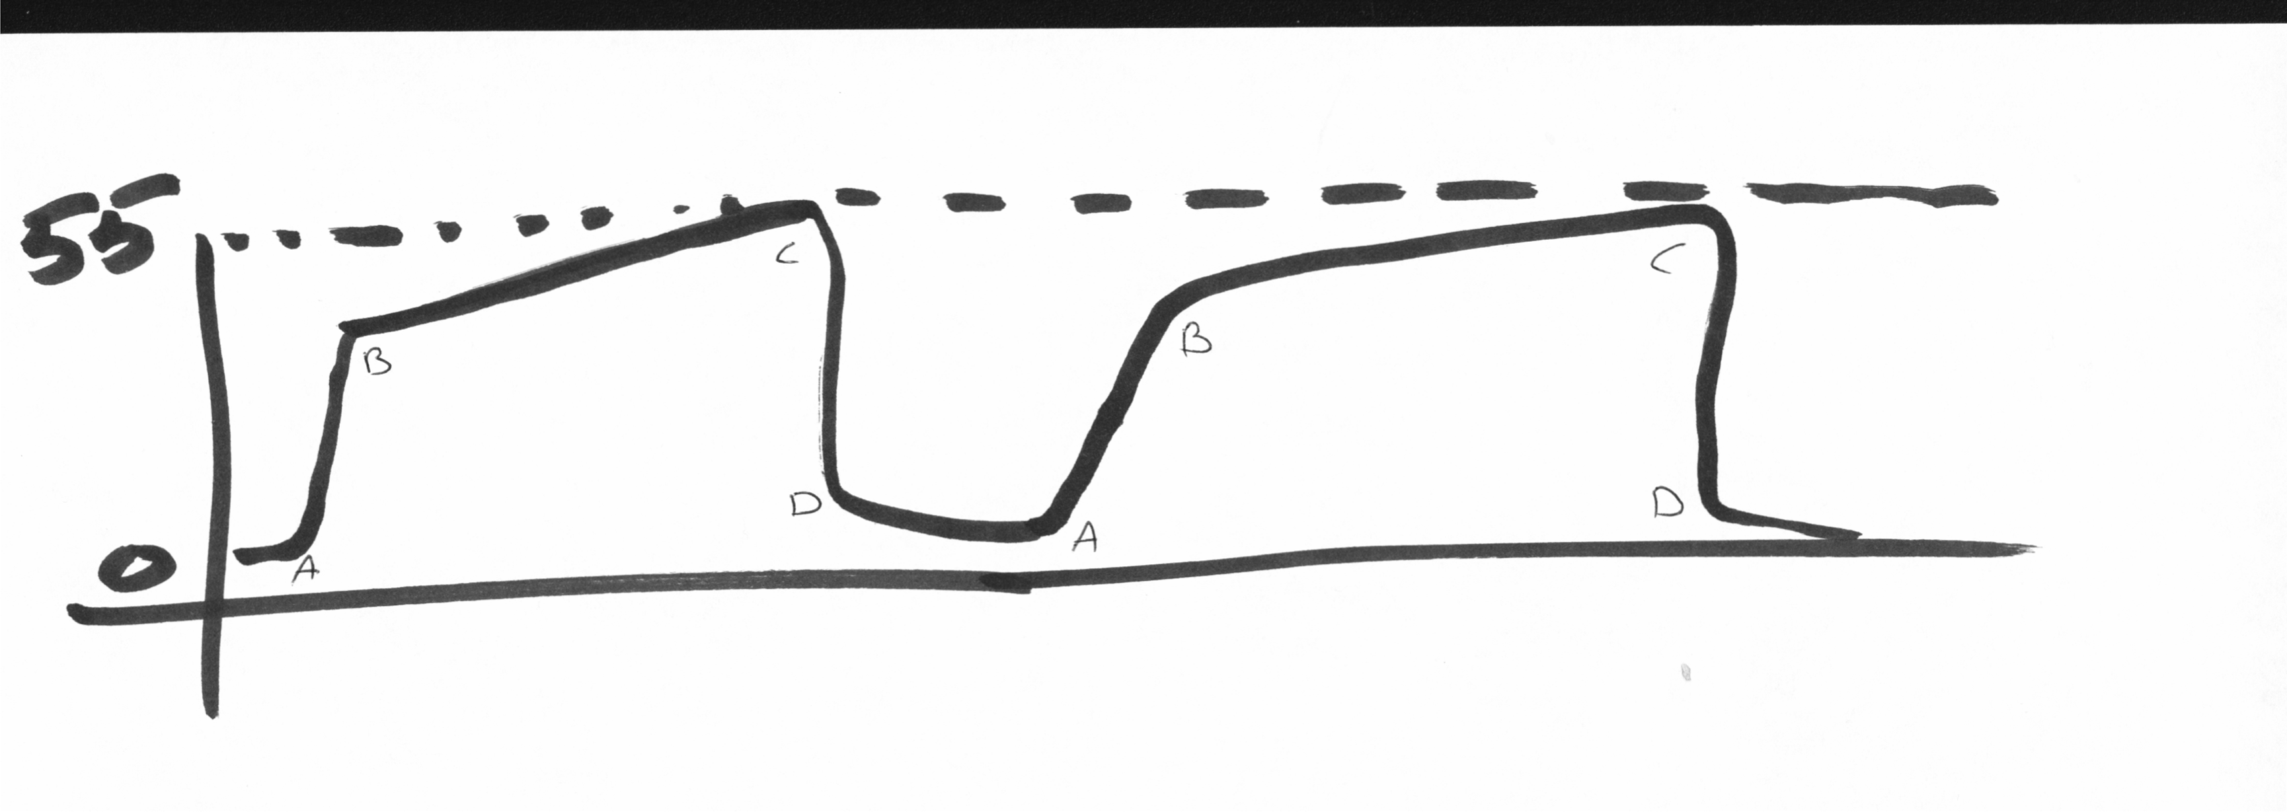

- מיתאר הגרף נראה פזיולוגית תקין
- מיתאר הגרף מתאים לחולה עם יתר לחץ דם
- מיתאר הגרף מתאים לחולה ריאה חסימתי בהתקף
- מיתאר הגרף מתאים לחולה עם היפרוונטילציה

- סמן את המשפט המתאים ביותר לאותו גרף ( מהשאלה הקודמת) במידה והחולה מונשם על פי הפרמטרים הבאים: FiO2 100%, Tidal Volume 450 ml, RR 16

  - מיתאר הגרף נראה פזיולוגית תקין
  - מיתאר הגרף מתאים לחולה עם יתר לחץ דם
  - מיתאר הגרף מתאים לחולה ריאה חסימתי בהתקף
  - מיתאר הגרף מתאים לחולה עם היפרוונטילציה

- במהלך פינוי חולה מונשם, הנך שם לב לשינוי המתואר להלן בגרף הקפנומטריה. מהו האירוע אותו יש לשלול תחילה?
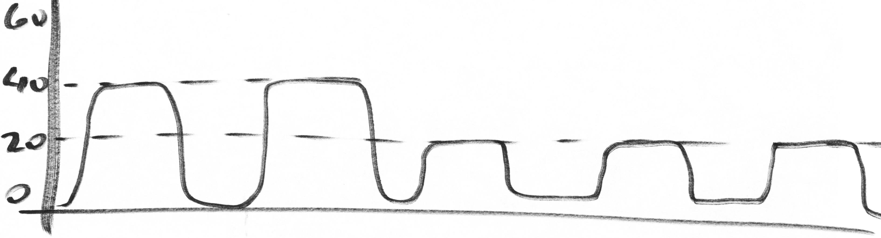

  - לחץ הדם של החולה ירד משמעותית.
  - החמצן במיכל נגמר, יש להנשים באמבו
  - החולה מנסה לנשום עצמונית ומתנגד למכונה
  - הטובוס יצא מהקנה וממוקם בפרינקס

- מתוך הבאים, איזה מצב עלול לתת קריאת סטורציה גבוהה מהאמת – False Positive
  - היפרטרמיה
  - הרעלת CO
  - לחץ דם סיסטולי 40
  - PO2 של 277 מ"מ כספית

- במהלך טיפול בחולה נשימתי מבוגר, הנך מבחין כי החולה מוריד את קצב הנשימה לכ 12-14 והסטורציה עומדת עדיין על 78-80%. סמן את המשפט המתאר נכונה את משמעות הממצאים

  - החולה הפך להיות חולה קריטי הזקוק להתערבות מיידית
  - החולה משתפר סובייקטיבית
  - החולה משתפר אובייקטיבית
  - במידה והחולה ידוע כסובל מ COPD, אין להתרגש יתר על המידה מהסטורציה.

- לפניך ערכים אופייניים: SpO2 98%, PaO2 70. סמן את החולה המתאים ביותר למדידה זאת

  - אדם בריא לאחר ריצת 2000
  - ילד הסובל מחסימת גוף זר וכרגע משתעל קשות
  - חסר בית שיכור ומחוסר הכרה ב 3 בבוקר ברחוב
  - חולה ב Exacerbation of COPD , מונשם.

- הסיבה העיקרית לאחוזי התמותה הגבוהים מ Aspiration Pneumonia הינה

  - המזון מהווה איריטנט משמעותי מאד לדרכי הנשימה
  - קבוצת החולים הסובלת מהמחלה היא לרוב קשישים דיכאוניים
  - ה pH הגבוה של הקיבה
  - מיצי הקיבה מאכלים את האלוואולים בצורה בלתי הפיכה

- מה תהיה המנה הממוצעת להרדמת חולה נשימתי ( 80 ק"ג)במתן IV ?

  - 10-20 mg Assival
  - 2-3 mg/Kg Dormicum
  - 2-3 mg Ketamine
  - 200 mg Ketamine

